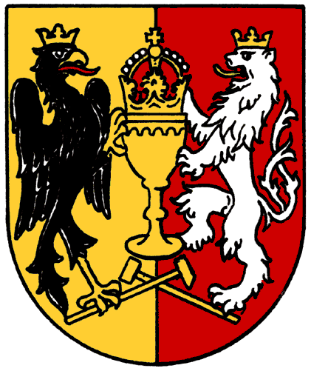
MĚSTO KUTNÁ HORA

Havlíčkovo náměstí 552/1, 284 01 Kutná Hora,IČ:00236195,DIČ: CZ00236195

odbor správy majetku

tel.: 327 710 170, 327 710 111*, fax: 327 710 106

e-mail: majetek@kutnahora.cz, www.mu.kutnahora.cz

Objednávka

Objednavatel | Město Kutná Hora | Dodavatel | K Koberce Hit
 | Havlíčkovo náměstí 552/1 |  | xxxxxxxxxxxxxxx
 | 284 01 Kutná Hora |  | Přítoky 81
 |  |  | 284 01 Kutná Hora
Plátce DPH: | ANO | Plátce DPH: | ANO
Vyřizuje: | Ing. Ota Morawski | IČ: | 61157082
Tel.: | 327 710 198, 606 089 529 | DIČ: | 7009052050
E-mail: | morawski@mu.kutnahora.cz | Tel.: | xxxxxxxxxxxxxxx
Datum: | 13.2.2017 | E-mail: xxxxxxxxxxxxxxx
Vypracovala: Markéta Holubová, DiS.

Objednáváme u Vás:

Výměnu PVC ve společenské místnosti v 1. patře ubytovny Sparta, U Lorce 59, Kutná Hora dle cenové nabídky zaslané dne 13.2.2017
(pojistná událost – po požáru)

Cenu za objednávku limitujeme částkou……..……………35.650,- Kč + DPH v režimu Rch

Termín provedení prací do: 3.3.2017
Vystavení dokladu do 7 dnů po dokončení prací
Splatnost vystavené faktury 14 dnů od doručení
KÓD CZ-CPA 41-43: ANO

Bc. Jitka Gregorová
za odbor správy majetku

Objednatel prohlašuje, že předmět objednávky byl proveden v objektu, který je plně používán k ekonomické činnosti
a ve smyslu informace GFŘ a MFČR ze dne 9. 11. 2011 bude pro výše uvedenou dodávku aplikován režim přenesené daňové povinnosti podle § 92a zákona o DPH. Dodavatel je povinen vystavit za podmínek uvedených v zákoně doklad
s náležitostmi dle § 92a odst. 2 zákona o DPH

Bude hrazeno z položky: 3412 - 5171 - 2956 - 00000

